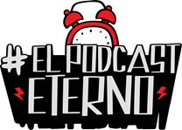
El Podcast Eterno #ElPodcastEterno es un proyecto que se propone romper el récord mundial del podcast más largo del mundo, con 40 horas de transmisión ininterrumpidas en VIVO vía streaming por Youtube y Twitch.
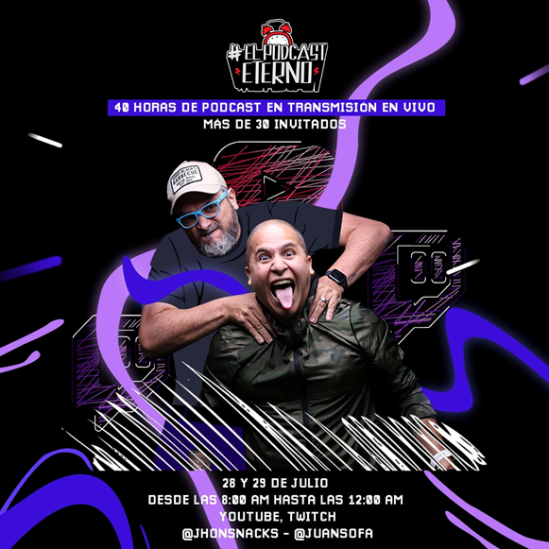

El Chiringuito, Valentina Quintero, Danny Ocean, Víctor Moreno, Marjori Haddad, Vero Ruíz del Vizo, Maickel Melamed y Ricardo Miranda, tienen algo en común: son algunos de los invitados que este 28 y 29 de julio romperán el récord mundial junto a Jhon Da Silva (@jhonsnacks) y Juan Carlos Martínez (@juansofa), creadores de “El Patio Content Studio” (Entregrados, Vacilate Esto, Delivery Unboxing).
Una propuesta cargada de innovación, inventiva, conocimiento y humor.
Caracas será el escenario que presenciará esta hazaña la cual contará con la participación de diferentes creadores de contenido, especialistas y marcas aliadas, desarrollando temas como: comunicación, redes sociales, storytelling, capitalización de marcas, marketing, publicidad, gastronomía, tecnología, metaverso, NFT, cultura POP (series, cine, teorías conspirativas), entre otros y como el internet nos ha cambiado la vida durante 40 años, desde su creación.
Conducido por Jhon Da Silva y Juan Carlos Martínez, “El Podcast Eterno” será un viaje de conocimiento, ideal para todas las edades, creado para que disfrutemos juntos desde cualquier rincón del mundo. Este es un evento que desde ¡YA! Celebramos y que luego esta transmisión podrá disfrutarse nuevamente en 40 episodios de Vacílate Esto en Spotify y Youtube.
Diariamente en Instagram, desde @vacilateesto así como en @juansofa y @jhonsnacks revelamos nuevos invitados.
¿Quieres disfrutarlo más de cerca? Lo podrás ver totalmente en vivo, en las instalaciones del Cubo Negro, a partir de las 8:00 AM del jueves 28 de julio hasta medianoche del viernes 29 de julio. El público es bienvenido.
Para conocer más a este dúo, disfruta de su actual webshow “Vacílate esto podcast”, por su canal de YouTube, y llévate una dosis referencial de todo lo que prepara este grupo de creativos https://www.youtube.com/watch?v=BjYcrurg1J8&t=2491s También puedes disfrutar de Vacilate Esto en su version TikTok que llega diariamente a más de 200.000 personas en https://www.tiktok.com/@vacilateesto
En la actualidad el récord del podcast más largo lo tiene el británico Mike Russel con The Longest Podcast, quien transmitió en vivo durante 36 horas seguidas. La intención de “El Podcast Eterno” es lograr un mayor número de horas para obtener el primer puesto por todo lo alto.
“Vacílate esto”
https://www.youtube.com/watch?v=BjYcrurg1J8&t=2491s

RRSS
@jhonsnacks
@juansofa

